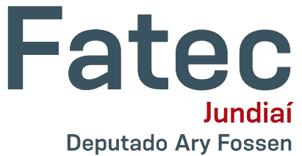

**FACULDADE DE TECNOLOGIA DE JUNDIAÍ**

**TECNOLOGIA EM ANÁLISE E DESENVOLVIMENTO DE SISTEMAS**

Antony Fernando Ribas Rocha Silva

**PARECER**

**JUNDIAÍ**

**2022**

Conteúdo, metodologia e avaliação da disciplina de Comunicação e Expressão.

O conteúdo engloba as regras gramaticais da norma padrão da língua, concordância verbal, ortografia, produção textual, gerundismo e o outros pilares importantes que é essencial para o aluno.

Com o auxílio do professor e material teórico que é postado na plataforma Teams, os alunos conseguem produzir textos, resenhas, resumos e artigos científicosnas aulas práticas, afim de fazer com que o estudante saiba produzir para ser usado em ocasiões especificas.

A metodologia de avaliação e baseada na leitura do que o aluno produziu nas atividades propostas pelo docente. Em seguida da avaliação, o professor junto ao aluno faz a correção mostrando onde errou e propõe melhorias e ideias que poderiam ser acrescentadas.

A disciplina de Comunicação e Expressão e um pilar indispensável dos cursos superiores, pois com essas aulas o aluno consegue fazer uma análise do seu nível de conhecimento, buscar compreender o que tem e não tem de aprendizado.